深圳实验学校高中部高二年级数学（理）一轮复习能力训练三
圆锥曲线 20120629
时间：80分钟，满分：100分
班级 姓名 成绩
说明：本训练卷共六大题，每题必须写出文字说明、证明过程和演算步骤．
要求：书写格式工整规范、表达语言逻辑严谨、解题方法精巧普适．
一、（本题限时10分钟，满分15分）
在直角坐标系中，以为圆心的圆与直线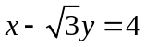相切．
(1)求圆的方程；
(2)圆与轴相交于A，B两点，圆内的动点P满足PA，PO，PB成等比数列，求PA·PB的取值范围．

二、（本题限时10分钟，满分15分）
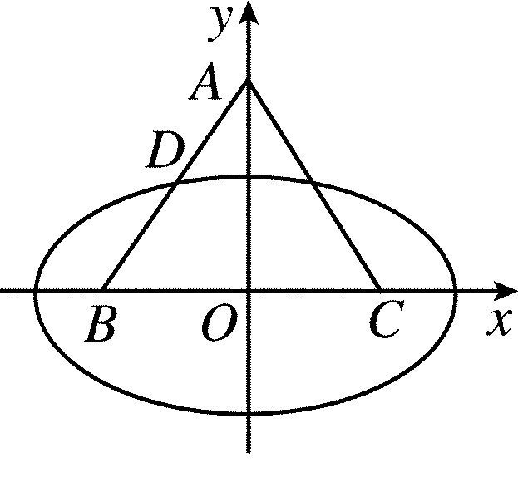
如右图所示，等腰三角形ABC的底边BC的两端点是椭圆E：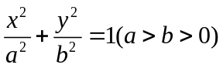的两焦点，且的中点D在椭圆E上．
(1)若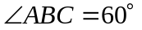，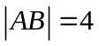，试求椭圆E的方程；
(2)设椭圆离心率为，求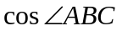..

三、（本题限时10分钟，满分15分）
如图，点分别是椭圆＋＝1长轴的左、右端点，点F是椭圆的右焦点，点P在椭圆上，且位于轴上方，PA⊥PF.
(1)求点P的坐标；
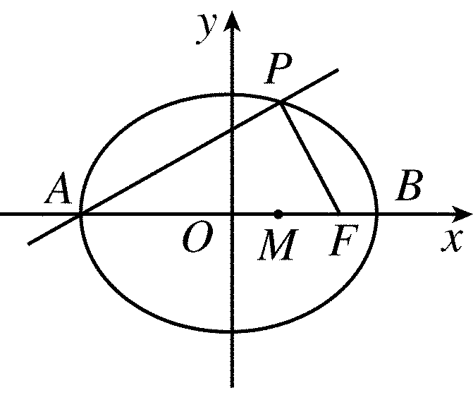
(2)设M是椭圆长轴AB的一点，M到直线AP的距离等于|MB|，求椭圆上的点到点M的距离d的最小值．

四、（本题限时10分钟，满分15分）
设椭圆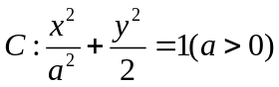的左、右焦点分别为F₁、F₂，是椭圆C上的一点，且AF2·F1F2＝0，坐标原点O到直线AF₁的距离为|OF₁|.
(1)求椭圆C的方程；
(2)设Q是椭圆C上的一点，过点Q的直线交轴于点P(－1,0)，交轴于点M，若MQ＝2QP，求直线的方程．

五、（本题限时15分钟，满分20分）
已知椭圆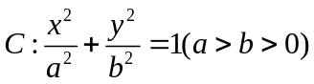的长轴长为4.
(1)若以原点为圆心、椭圆短半轴长为半径的圆与直线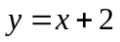相切，求椭圆的焦点坐标；
(2)若点P是椭圆C上的任意一点，过原点的直线与椭圆相交于M，N两点，记直线PM，PN的斜率分别为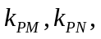当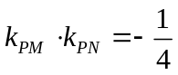时，求椭圆的方程．

六、（本题限时15分钟，满分20分）
椭圆的左、右焦点为F₁、F₂，过F₁的直线与椭圆交于A、B两点．
(1)如果点A在圆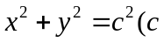为椭圆的半焦距)上，且|F₁A|＝c，求椭圆的离心率；
(2)若函数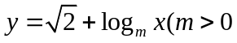且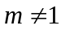)的图象，无论为何值时恒过定点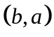，
求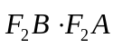的取值范围．

（请利用10分钟时间复查、修改、调整、润色你的解答后，再对照下列参考答案）
1. (1)圆O的方程为x²＋y²＝4.(2)PA·PB的取值范围为[－2,0)．
2.（1）椭圆E的方程为＋＝1.
(2)cos∠ABC＝＝.
3.(1)点P的坐标是(，)．(2)d取得最小值.
4.（1）椭圆的方程为＋＝1.
(2)直线l的方程为4x－y＋4＝0或4x＋y＋4＝0.
5.（1）两个焦点坐标为(，0)，(－，0)．(2)椭圆方程为＋y＝1.
6.(1)e＝－1.(2)－1≤≤.

